再练一课(范围：§11.1～§11.2)
INCLUDEPICTURE "I:\\王真\\2020\\同步\\数学\\苏教必修第二册\\基础巩固.TIF" \* MERGEFORMATINET INCLUDEPICTURE "\\\\王真\\i\\王真\\2020\\同步\\数学\\苏教必修第二册\\word\\基础巩固.TIF" \* MERGEFORMATINET 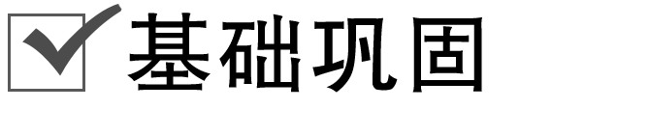
1．在△ABC中，若AB＝，BC＝3，C＝120°，则AC等于( )
A．1 B．2
C．3 D．4
答案 A
解析 在△ABC中，设内角A，B，C所对的边分别为a，b，c.则由c²＝a²＋b²－2abcos C，得13＝9＋b²－2×3b×，即b²＋3b－4＝0，解得b＝1(负值舍去)，即AC＝1，故选A.
2．在△ABC中，a＝5，c＝10，A＝30°，则B等于( )
A．105° B．15°
C．105°或15° D．45°或135°
答案 C
解析 由a<c，得A<C，又由sin C＝＝，
得C＝45°或135°，所以B＝105°或15°.
3．在△ABC中，若b²＝a²＋c²＋ac，则B等于( )
A．60° B．45°或135°
C．120° D．30°
答案 C
解析 ∵b²＝a²＋c²－2accos B＝a²＋c²＋ac，
∴ac＝－2accos B，∴cos B＝－，
又0°<B<180°，
∴B＝120°.
4．已知锐角三角形的边长分别为1,3，a，则a的取值范围是( )
A．(8,10) B．(2，)
C．(2，10) D．(，8)
答案 B
解析 由题意知，边长为1的边所对的角不是最大角，则边长为3或a的边所对的角为最大角，只需这两个角为锐角即可，则这两个角的余弦值为正数，于是得到
由于a>0，解得2<a<.
5．若△ABC的三条边a，b，c满足(a＋b)∶(b＋c)∶(c＋a)＝7∶9∶10，则△ABC( )
A．一定是锐角三角形
B．一定是直角三角形
C．一定是钝角三角形
D．可能是锐角三角形也可能是钝角三角形
答案 C
解析 ∵(a＋b)∶(b＋c)∶(c＋a)＝7∶9∶10，不妨设a＋b＝7k，则b＋c＝9k，c＋a＝10k(k是不为0的正常数)，
解得a＝4k，b＝3k，c＝6k.
由余弦定理可得cos C＝＝－<0，
∵0<C<π，∴C为钝角，△ABC为钝角三角形．
6．一船以22 km/h的速度向正北方向航行，在A处看灯塔S在船的北偏东45°方向，1小时30分后航行到B处，在B处看灯塔S在船的南偏东15°方向，则灯塔S与B之间的距离为________ km.
答案 66
解析 如图，∠ASB＝180°－15°－45°＝120°，
INCLUDEPICTURE "I:\\王真\\2020\\同步\\数学\\苏教必修第二册\\S270.TIF" \* MERGEFORMATINET INCLUDEPICTURE "\\\\王真\\i\\王真\\2020\\同步\\数学\\苏教必修第二册\\word\\S270.TIF" \* MERGEFORMATINET 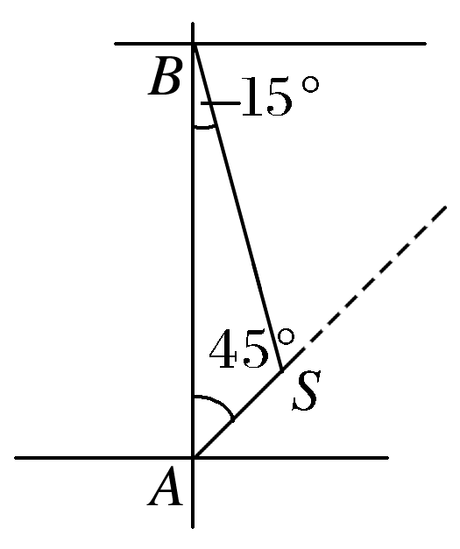
AB＝22×＝33(km)，
由正弦定理，得＝，
∴SB＝66 km.
7．若△ABC的内角A，B，C的对边分别为a，b，c，asin A＋csin C－asin C＝bsin B，则B＝________.
答案 45°
解析 由正弦定理，得a²＋c²－ac＝b²，
由余弦定理，得b²＝a²＋c²－2accos B，
故cos B＝.
又因为B为三角形的内角，所以B＝45°.
8．三角形的一边长为14，这条边所对的角为60°，另两边长之比为8∶5，则这个三角形的面积为________．
答案 40
解析 设另两边长分别为8x,5x，x>0，
则由余弦定理，得cos 60°＝＝，
解得x＝2或x＝－2(舍去)，
则另两边长分别为16,10，
所以三角形的面积为S＝×16×10×sin 60°＝40.
9．在△ABC中，BC＝，AC＝3，sin C＝2sin A.
(1)求AB的值；
(2)求sin的值．
解 (1)在△ABC中，由正弦定理得，
AB＝·BC＝2BC＝2.
(2)在△ABC中，根据余弦定理的推论，
得cos A＝＝，
∴sin A＝＝，
∴sin 2A＝2sin Acos A＝，cos 2A＝cos²A－sin²A＝，
∴sin＝sin 2Acos －cos 2Asin ＝.
10．在△ABC中，已知a，b，c分别是角A，B，C的对边，若＝，试判断三角形的形状．
解 方法一 由正弦定理知，a＝2Rsin A，b＝2Rsin B，R为△ABC外接圆的半径．
∵＝，
∴由正弦定理得，＝，
∴sin Acos B＋sin Bcos B＝sin Acos B＋sin Acos A，
∴sin Bcos B＝sin Acos A，∴sin 2B＝sin 2A，
∴2A＝2B或2A＋2B＝π，
即A＝B或A＋B＝，
∴△ABC为等腰三角形或直角三角形．
方法二 由＝，
得1＋＝1＋，
即＝，
由余弦定理，得＝＝·，
∴＝，
a²(b²＋c²－a²)＝b²(a²＋c²－b²)，
a²c²－a⁴＝b²c²－b⁴，
c²(a²－b²)＝(a²－b²)(a²＋b²)．
∴a²＝b²或c²＝a²＋b².
∴△ABC是等腰三角形或直角三角形．
INCLUDEPICTURE "I:\\王真\\2020\\同步\\数学\\苏教必修第二册\\综合运用.TIF" \* MERGEFORMATINET INCLUDEPICTURE "\\\\王真\\i\\王真\\2020\\同步\\数学\\苏教必修第二册\\word\\综合运用.TIF" \* MERGEFORMATINET 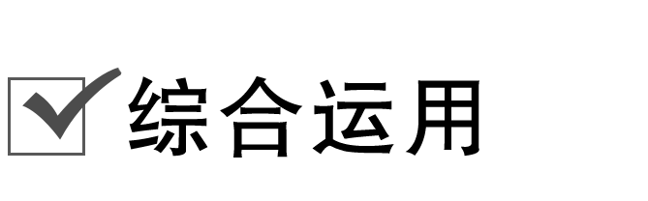
11．(多选)在△ABC中，角A，B，C的对边分别为a，b，c，若(a²＋c²－b²)tan B＝ac，则角B的值为( )
A. B.
C. D.
答案 BC
解析 ∵cos B＝，
∴a²＋c²－b²＝2accos B，
代入已知等式，得2ac·cos Btan B＝ac，
即sin B＝，则B＝或.
12．在△ABC中，内角A，B，C所对的边分别为a，b，c.若a＝4，b＝5，c＝6，则的值为( )
A. B．1
C. D.
答案 B
解析 由余弦定理，得cos A＝＝＝，所以＝＝＝＝1.
13．(多选)在△ABC中，角A，B，C所对的边分别为a，b，c，A＝，a＝，若a－b＝
ccos B－ccos A，则△ABC的面积可能为( )
A．2 B.
C. D.
答案 BD
解析 ∵a－b＝ccos B－ccos A，
∴a－b＝c·－c·，
去分母得，2a²b－2b²a＝a²b＋c²b－b³－(b²a＋c²a－a³)，
整理得，ab(a－b)＝(a－b)(a²＋ab＋b²－c²)，
当a－b＝0时，△ABC为等边三角形，
则S_{△ABC}＝×()²×＝；
当a－b≠0时，ab＝a²＋ab＋b²－c²，
即a²＋b²＝c²，
得△ABC为直角三角形，则S_{△ABC}＝××＝.
14．如图，在△ABC中，点D在边BC上，AD⊥AC，sin∠BAC＝，AB＝3，AD＝3.则CD的长为__________．
INCLUDEPICTURE "I:\\王真\\2020\\同步\\数学\\苏教必修第二册\\S271.TIF" \* MERGEFORMATINET INCLUDEPICTURE "\\\\王真\\i\\王真\\2020\\同步\\数学\\苏教必修第二册\\word\\S271.TIF" \* MERGEFORMATINET 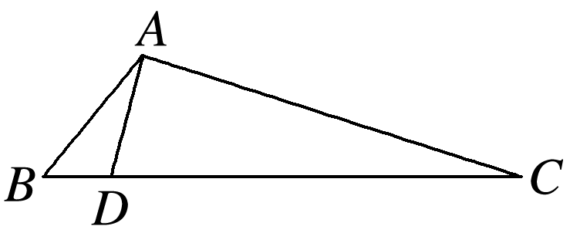
答案 3
解析 因为AD⊥AC，所以
sin∠BAC＝sin(∠BAD＋90°)＝cos∠BAD＝，
又AB＝3，AD＝3，
所以BD²＝AB²＋AD²－2AB·ADcos∠BAD＝18＋9－2×3×3×＝3，所以BD＝，
所以cos∠ADB＝＝＝－，
故cos∠ADC＝－cos∠ADB＝，
又cos∠ADC＝，所以CD＝3.
INCLUDEPICTURE "I:\\王真\\2020\\同步\\数学\\苏教必修第二册\\拓广探究.TIF" \* MERGEFORMATINET INCLUDEPICTURE "\\\\王真\\i\\王真\\2020\\同步\\数学\\苏教必修第二册\\word\\拓广探究.TIF" \* MERGEFORMATINET 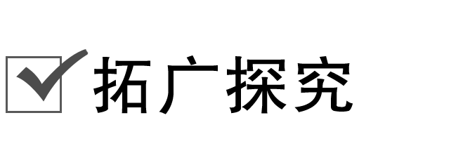
15．在△ABC中，若a²＝bc，则角A是( )
A．锐角 B．钝角
C．直角 D．不确定
答案 A
解析 ∵cos A＝＝
＝>0，
∴0°<A<90°，即角A是锐角．
16．在△ABC中，a，b，c分别为内角A，B，C的对边，且2asin A＝(2b－c)sin B＋(2c－b)sin C.
(1)求角A的大小；
(2)若sin B＋sin C＝，试判断△ABC的形状．
解 (1)∵2asin A＝(2b－c)sin B＋(2c－b)sin C，
∴由正弦定理得，2a²＝(2b－c)b＋(2c－b)c，
即bc＝b²＋c²－a²，
∴cos A＝＝.
∵0°<A<180°，∴A＝60°.
(2)∵A＋B＋C＝180°，
∴B＋C＝180°－60°＝120°，
由sin B＋sin C＝，得sin B＋sin(120°－B)＝，
∴sin B＋sin 120°cos B－cos 120°sin B＝，
∴sin B＋cos B＝，即sin(B＋30°)＝1.
又∵0°<B<120°，
∴30°<B＋30°<150°，
∴B＋30°＝90°，即B＝60°，
∴A＝B＝C＝60°，∴△ABC为正三角形．

